שאלון הרשמה למגורים בפנימיה
לשנה"ל תשפ"ב
שנה א'
המגורים בפנימיה מיועדים לסטודנטיות מחוץ לירושלים בלבד,
נא סמני את הדירה שבחרת:
o דירה בתעריף 1: 4 בנות בחדר- בחינם
מספר הדירות בחינם מוגבל – כל הקודמת זוכה!
o דירה בתעריף 3: 6000 ₪ לשנה 2- בנות בחדר.
תלמידות חו"ל / עולות חדשות יכולות להרשם לדירות בתעריף 3 בלבד
לידיעתך: מקומך בפנימיה מותנה במילוי שאלון זה.
יש למלא את הטופס בכתב ברור משני צידי הדף.
שם משפחה: ______________ שם פרטי: ______________ ת.ז: ________________
בית ספר תיכון: ________________
בשנה"ל תשפ"א אלמד בע"ה בשנה א'
שם הבת/ הבנות איתן אני מעוניינת להיות בחדר: (נשתדל לשבץ כפי בקשתך)
___________________________________________________________________
o אני מעוניינת להיות אחראית דירה.
o אני בת חוץ-לארץ הלומדת בתכנית הישראלית.
o אני שמחה להודיעך כי אני מאורסת. תאריך משוער לחתונה: ________________

יש להגיש שאלון זה יחד עם תשלום שכר הלימוד.
תאריך: ________________ חתימה: ________________

ספח פנימי לשימוש מדור שכר לימוד
o דירה בתעריף 1: 4 בנות בחדר
o דירה בתעריף 3: 2 בנות בחדר
.
חתימת מדור שכ"ל: ________________

טופס התחייבות לתקנון המעונות לשנה"ל תשפ"ב

אני מצהירה בזאת כי קראתי את תקנון המעונות ומקבלת אותו על עצמי על כל סעיפיו.

נא למלא בכתב ברור!

שם משפחה: ______________ שם פרטי: ______________ ת.ז: ________________

כתובת:_____________________________________________________________

טלפון: ________________ נייד: ________________

תאריך: ________________ חתימה: ________________

כתב התחייבות עבור מעונות

לשנה"ל תשפ"ב – שנה א'
מיועד רק לבנות המעוניינות בדירה עם 2 בנות

אני מתחייבת לשלם עבור המעונות סך 6,000 ₪ באמצעות הרשאה לחיוב חשבון המצ"ב שתיגבה ב-5 לכל חודש ב-10 תשלומים החל מתאריך 5/8/2021 ועד 5/5/2022.

שם משפחה___________________
שם פרטי _____________________
ת.ז. ________________________

תאריך ____________________________
חתימה ___________________________

בס"ד

הנחיות להקמת הרשאה לחיוב חשבון
למעונות

נא לקרוא בעיון ולפעול בהתאם להנחיות.
- תשלום המעונות מתבצע באמצעות הרשאה לחיוב חשבון שתיגבה ב-5 לכל חודש
ב-10 תשלומים בכל שנת לימודים.
- הקמת ההרשאה נעשית דרך הבנק: בסניף, בטלפון, באתר האינטרנט או במסוף האוטומטי
לקבלת שירותי בנקאות (ATM) מחוץ לסניף.
- קוד המוסד של האגודה למען מכללה ירושלים הוא 35242
מס' אסמכתא – מס' זהות של התלמידה
- חובה לסמן בטופס ההרשאה את הסעיף "הרשאה כללית שאינה כוללת הגבלות".
- המכללה רשאית לגבות שכר לימוד במשך כל זמן לימודי הסטודנטית במכללה, ע"פ כתב
ההתחייבות עליו חתמה הסטודנטית.
- הרשאה שלא תכובד ע"י הבנק תחייב את הסטודנטית בתשלום 30 ₪ עבור הוצאות הבנק והמכללה.
- הרשאה שלא תכובד ע"י הבנק 3 פעמים - תבוטל. והסטודנטית תחויב לשלם את יתרת הסכום בתשלום אחד.

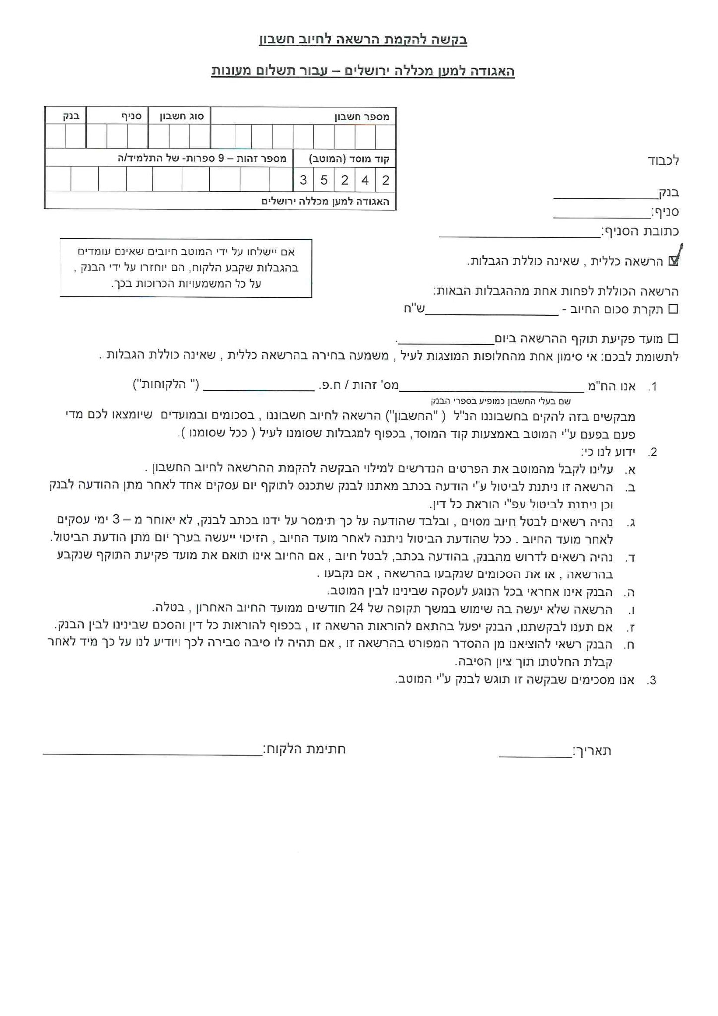

קיצור תקנות המעונות

בנות המכללה הגרות במעונות,
שלום רב!

כדי להתקבל למעונות, מצ"ב קיצור תקנון המעונות + טופס התחייבות לקיום התקנון.
התקנון המלא יופיע על לוח המודעות בדירתך.
חובה למלא טופס זה ולשלוח לחני במדור שכר לימוד.
אבקשך לקרוא מסמך זה בעיון, כדי שתוכנו יובן היטב.
ברצוני להדגיש, כי חתימתך על הספח המצורף לתקנון זה מהווה התחייבות מצדך לקיימו
ככתבו וכלשונו.

- כל בת מעונות מתחייבת לשמור שמירה מעולה על הדירה וכל תכולתה, כפי שיפורט להלן:
- שמירת ניקיון הדירה בקפדנות כפי שיובהר ויוסבר על ידי התקנון המלא.
- שמירת רכוש המכללה שבדירות כגון: מקרר, ארונות, מיטות וכדו'.
איסור הוצאת רהיטים כלשהם מן הדירות או כל חפץ אחר השייך למכללה, כולל הוצאת כסאות למרפסת או למסדרונות.
- על בת מעונות להיות מודעת לכך שהמכללה מקיימת מידי פעם שבתות אירוח למשפחות הצוות במהלך השנה, המצריך שימוש בחדרי הבנות.

- כדי למנוע בעיות שונות, תפיסת היסוד של הנהלת המעונות היא שהדירות נעולות במשך כל היממה. (לשם כך הידיות של דלתות הדירה 'נטרקות'). במקרה ודירה נשארה פתוחה, האחריות על כל בעיה שהיא חלה על בנות הדירה.

- הנהלת המעונות אינה מתירה לארח ללינה בנות שאינן בנות המעונות (כגון: אחיות, חברות וכדו'). יש בזה משום גזל, במידה ויש בקשות מיוחדת בנושא זה, ניתן לפנות אלי.

- ביקורי גברים (כולל בני משפחה) אסורים בכל שטח המעונות.

- תקופת המגורים במעונות במהלך השנה: מראשון לספטמבר (שנה א' מפתיחת "תכנית אלול") עד סיום שנת הלימודים (עפ"י המצוין בלוח שנת הלימודים).

- שיבוץ מקום התלמידה במעונות ייעשה אך ורק על ידי. אין לשנות מקום בפנימייה ללא רשותי המפורשת. גם אם התפנה מקום בדירה אחרת וכדו'. מאידך, אני שומרת לעצמי את הזכות להעביר בנות מדירה לדירה באמצע השנה עפ"י שיקול דעתי.
זהו המקום להדגיש כי אין להיכנס לדירה בתחילת השנה ללא קבלת מפתח הדירה ממני (גם אם התלמידה יודעת את מספר הדירה בה היא שובצה).

- כל בת מקבלת בתחילת השנה מפתח לדירתה תמורת תשלום פיקדון. פיקדון זה יוחזר לה כאשר תחזיר את המפתח בסוף השנה. במקרה ובת איבדה את המפתח, אין לשכפל אחר במקומו באופן עצמאי, אלא יש לגשת אלי לקבלת מפתח אחר תמורת תשלום נוסף.
- בת מעונות שעוזבת את המכללה תשלם עבור המעונות עד "מועד עזיבתה" + חודש נוסף.
חובה לעדכן אותי בכתב על מועד עזיבתה. כל עוד לא הודיעה התלמידה בכתב על מועד עזיבתה, תימשך גביית התשלום ממנה בגין המעונות.
- 1. בת מאורסת שנרשמה למעונות חייבת לציין זאת בטופס ההרשמה למעונות.
2. בת שנרשמה למעונות ולאחר מכן התארסה (בין לפני תחילת שנת הלימודים ובין לאחריה)
חייבת לעדכן אותי בכתב מיד על ארוסיה.

לידיעתך: בת העוזבת את המעונות מר"ח ניסן ואילך (מכל סיבה שהיא) - לא תקבל החזר כספי.

כולי תקווה שכל אחת ואחת מכן תקפיד לשמור על כל סעיפי התקנון, כדי שנוכל לעבור יחד תקופה נינוחה ונעימה.

בברכת הצלחה רבה,
מחכה לראותכן,
מנהלת המעונות
מרים קופרמן
דירה 78
נייד 052-6963674

